13.03 19 и 14.03.19 в нашем детском саду прошли следующие мероприятия по патриотическому воспитанию детей дошкольного возраста.
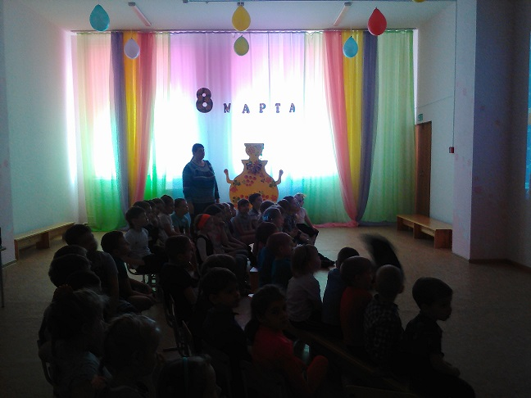
1. Просмотр презентации «Патриотизм для детей дошкольного возраста».

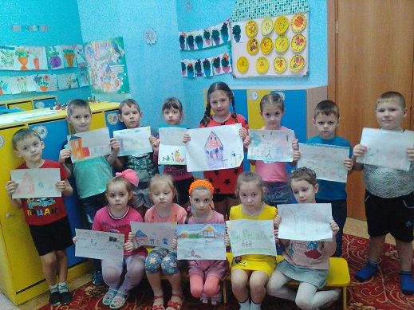
2. Организована выставка детского рисунка «Мой дом. Моя семья»

3. Проведены беседы с детьми старшего дошкольного возраста в центре «Патриотическое воспитание» по теме «Моя Родина – Россия».
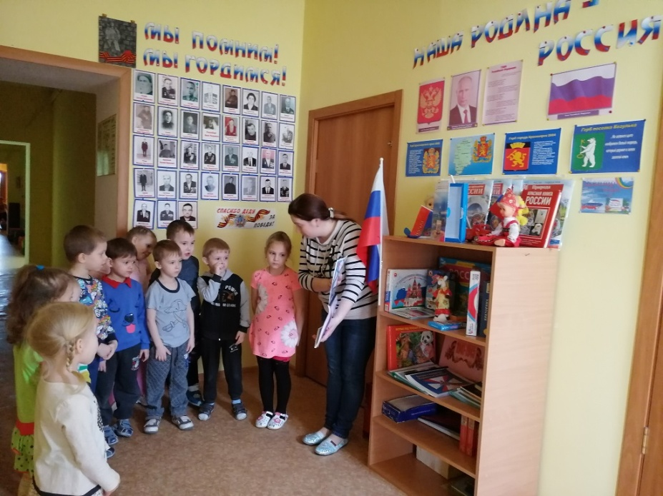

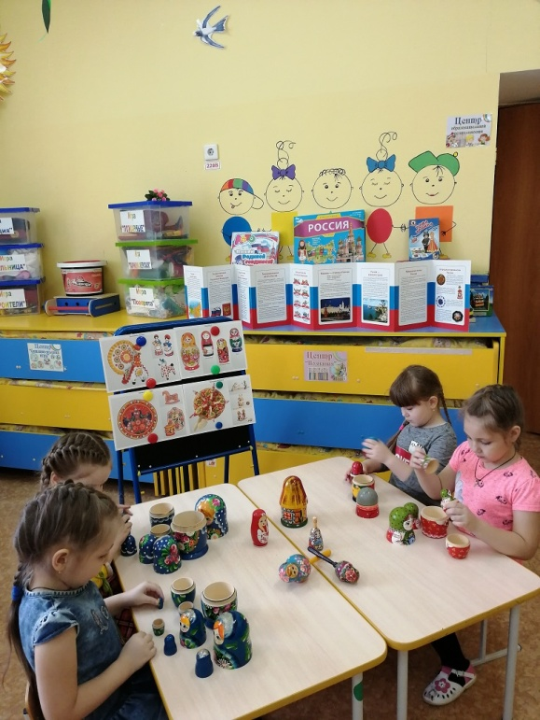
4. Познакомили детей 3-5 лет с народными промыслами России.

5. Дети посмотрели красивый танец в исполнении девочек подготовительной группы «Моя Россия»
